Guide démarches

* **Se créer un compte** sur le site [EU Login](https://webgate.ec.europa.eu/cas/contact.html?loginRequestId=ECAS_LR-22428317-WFsFnL5zVKXwk87zbeKeCowjWTKo1a9eRGXqySEObgQeNFA0HGESUrV1lNjJ4XZSWSoRM5hwEtJ9zWiNvzzszboG-jpJZscgsw0K4Izsc5zc8OPm-kcazLL7cSUiGiVOKiAiNMPzvh6kzSCMYP6mnqrKbOsvUzaltu1KO5BPJ6aRzNi2mw0IejdVcS5Hb36Cqlgn5zna0).

Obtenir mon OID (IDentifiant d’une Organisation pour déposer un projet/une offre) sur l’[ORS](https://webgate.ec.europa.eu/erasmus-esc/index/organisations/register-my-organisation) (O*rganisation Registration System ; plateforme de la Commission Européenne*), après avoir créé son compte.

Vérifier d’abord que mon organisation ne possède pas d’OID.

* **Préparer sa candidature**

S’informer sur le [CES](https://ecas.ec.europa.eu/cas/logout?url=https%3A%2F%2Feuropa.eu%2Fyouth%2Fsolidarity_en&service=https%3A%2F%2Feuropa.eu%2Fyouth%2Fsolidarity_en)

S’appuyer sur les services de l’Etat (DRAJES et SDJES) et l’Agence Erasmus+ France Jeunesse & Sportpour construire son projet.

Utilisez les sources suivantes pour trouver des organisations partenaires :

* [Base de données de toutes les organisations accréditées/disposant d’un label de qualité](https://europa.eu/youth/volunteering/organisations_en)
* [Portail d’enregistrement permettant aux organisations de recevoir leur identifiant pour Erasmus+ et le corps européen de solidarité](https://webgate.ec.europa.eu/erasmus-esc/index/organisations/register-my-organisation) (effectuez une recherche en saisissant le nom d’une ville dans le champ de recherche, par exemple)
* [Plateforme des projets du corps européen de solidarité](https://youth.europa.eu/solidarity/projects_en): affiche tous les projets financés au titre de ce programme
* [Outil de recherche de partenaires OTLAS](https://www.salto-youth.net/tools/otlas-partner-finding/)

Demander le [LABEL de QUALITE CES](https://youth.europa.eu/solidarity/organisations/quality-label_fr) (Label LEAD pour avoir accès aux co-financements) : formulaire ESC50-QLA

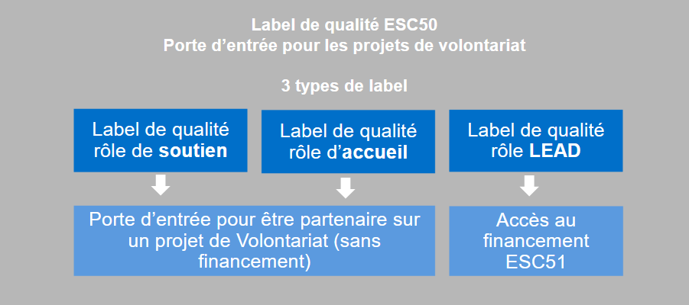

Demander un Co-financement des mobilités : formulaire ESC51-QLA

Finaliser le conventionnement du projet financé (notification 3 mois après le dépôt de demande) en direct avec l’Agence Erasmus+ France Jeunesse & Sport et sur l’ORS.



**Dates de dépôt** :

Il y a deux rounds (dates limites de dépôt) par an, une par semestre.

En 2025, il n’y aura qu’une seule date : le **20 février 2025 (12h00)**

Les dossiers de demande de financement doivent être déposés avant cette date, et la demande de Label LEAD doit être faite bien en amont du dépôt de dossier.

|  |  |  |  |
| --- | --- | --- | --- |
| **Dépôt des demandes de labels Leads** | **Calendrier prévisionnel pour la notification des résultats** | **Dépôt des demandes de financement** | **Calendrier de mise en œuvre des projets** |
| Demande de label lead soumise **avant le 1er septembre 2024 à 12h00** | L’instruction des dossiers par l’agence est en cours pour une notification des résultats **début janvier 2025**. | **Round 2025 : 20 février 2025 à 12h00** (heure de Bruxelles)  Formulaire à compléterQLA-ESC51 | Projets débutant **entre le 1er juin et le 31 décembre 2025.** |
| Le formulaire de demande de label lead devra être soumis **avant le 1er avril 2025 à 12h00** sur la [plateforme de dépôt européenne](https://webgate.ec.europa.eu/app-forms/af-ui-opportunities/#/european-solidarity-corps).  Formulaire à compléter QLA-ESC50 | L’instruction des dossiers par l’agence se fera jusqu’en juin pour une notification des résultats **début juillet 2025**. | **Round 2026 : Février 2026**  Formulaire à compléter QLA-ESC51    *N.B. Calendrier indicatif sous réserve de confirmation par la Commission européenne lors de publication du guide du programme CES 2026.* | Projets débutant **entre le 1er juin et le 31 décembre 2026** |
| Le formulaire de demande de label lead devra être soumis **avant le 1er septembre 2025** sur la [plateforme de dépôt européenne](https://webgate.ec.europa.eu/app-forms/af-ui-opportunities/#/european-solidarity-corps).  Formulaire à compléter QLA-ESC50 | L’instruction des dossiers par l’agence se fera jusqu’en décembre pour une notification des résultats **début janvier 2026**. |

Les Labels qualité Accueil et/ou Envoi sont à déposer à n’importe quel moment de l’année.

Contacts **:**

**DRAJES Nouvelle-Aquitaine :** Sophie LAVERGNE (CEPJ-REIJ) / Stéphanie LADJADJ (Assistante administrative) **:**

[drajes-na-europeetinternational@region-academique-nouvelle-aquitaine.fr](mailto:drajes-na-europeetinternational@region-academique-nouvelle-aquitaine.fr)

**Agence Erasmus+ France Jeunesse & Sport**: Mariette COMBAREL (Chargée de mission CES) **:**

[mariette.combarel@service-civique.gouv.fr](mailto:mariette.combarel@service-civique.gouv.fr)

Ressources

Site du Corps Européen de Solidarité :

[https://www.corpseuropeensolidarite.fr/](https://www.corpseuropeensolidarite.fr/%20)

Guide 2025 CES :

<https://www.corpseuropeensolidarite.fr/espace-actualite/publication-guide-2025-ces>

AAP 2025 :

<https://eur-lex.europa.eu/legal-content/FR/TXT/HTML/?uri=OJ:C_202407189>

Plateforme SALTO-YOUTH :

[https://www.salto-youth.net/](https://www.salto-youth.net/%20)

Site Erasmus+ Jeunesse et Sport :

[https://www.erasmusplus-jeunesse.fr/](https://www.erasmusplus-jeunesse.fr/%20)

Les Objectifs de Développement Durable sur le site Agenda 2030 :

<https://www.agenda-2030.fr/17-objectifs-de-developpement-durable/>